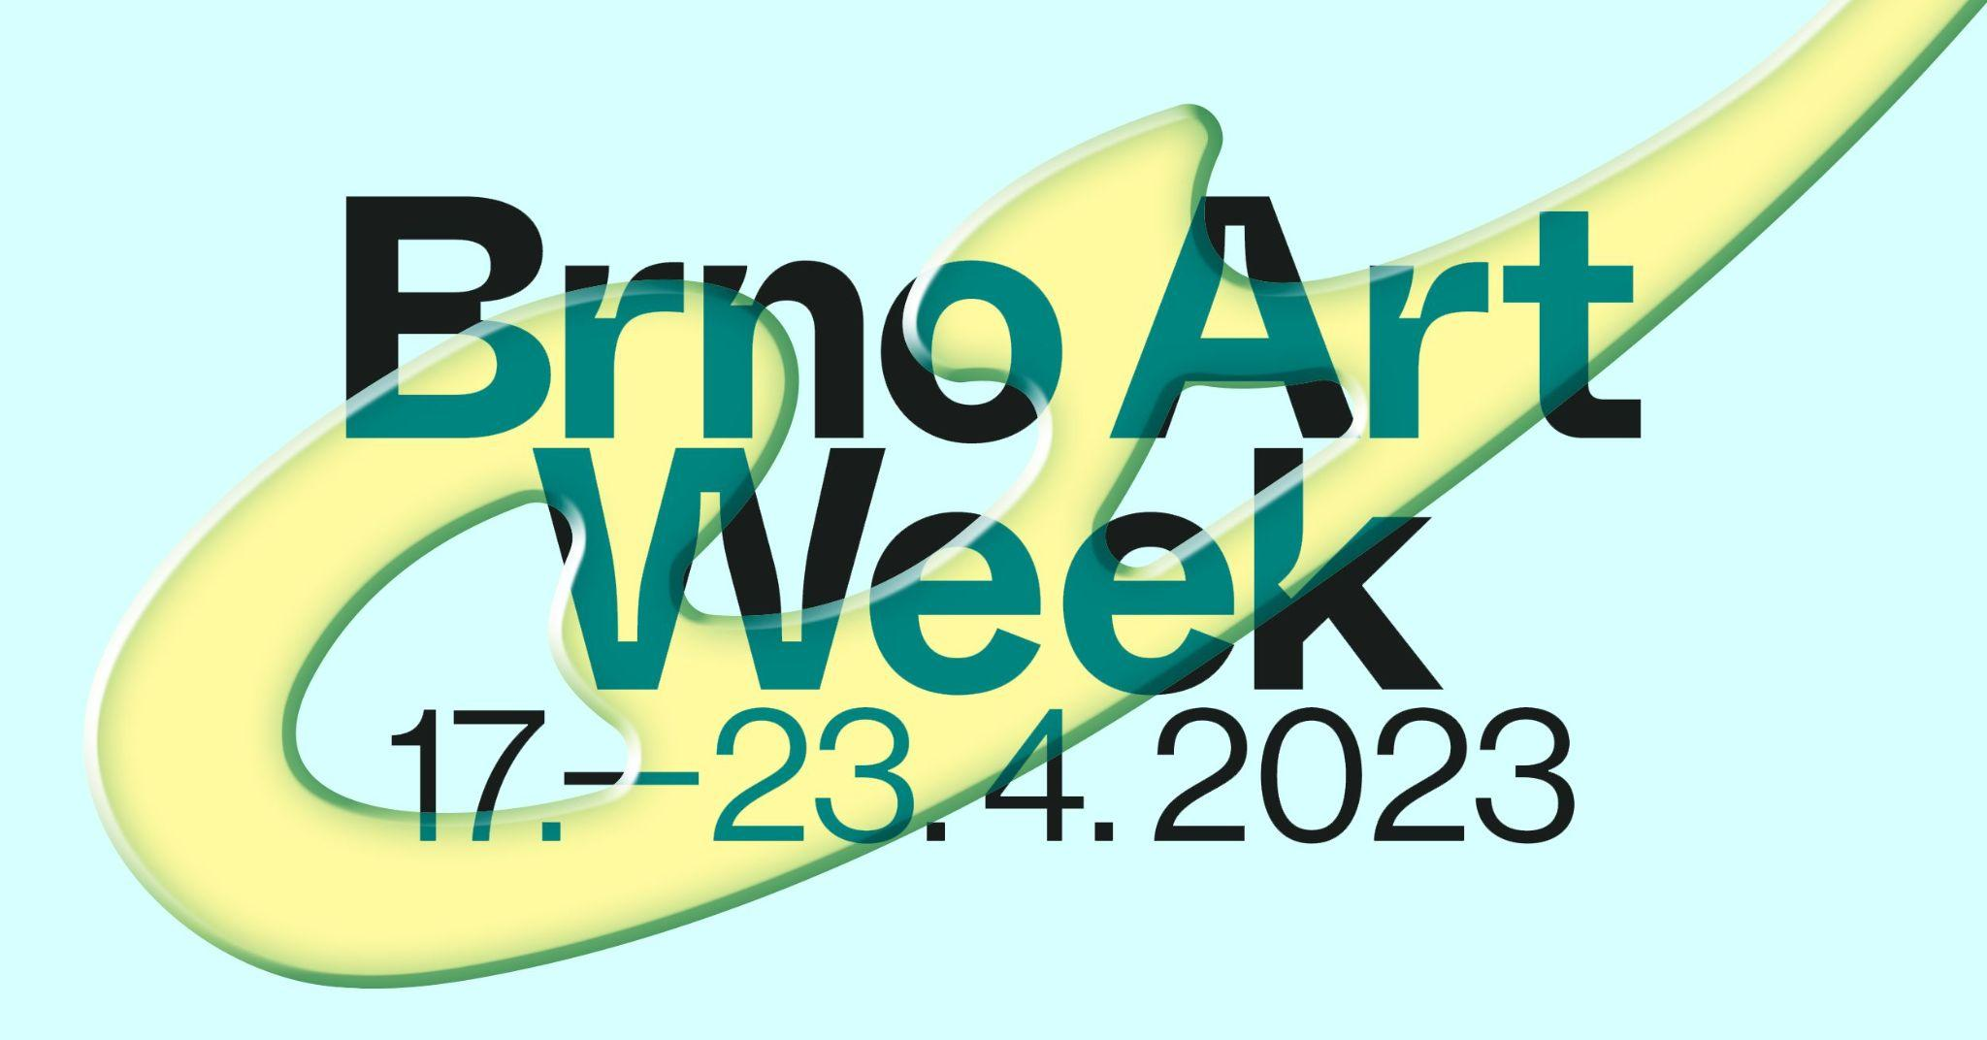

Festival Brno Art Week se letos zaměří na děti a zprostředkování umění

Brno Art Week, festival výtvarného umění, který propojuje galerie, muzea a umělecké školy, se letos uskuteční v termínu 17. 4. – 23. 4. 2023. Mezi cíle tohoto ročníku patří nejen důraz na zprostředkování umění, ale také snaha ukázat šíři brněnské umělecké scény a podpořit tak řadu malých, off-spaceových galerií.

„Mapa brněnských galerií je velmi pestrá, na což má samozřejmě vliv komunita kolem zdejších uměleckých a uměnovědných oborů, konkrétně Fakulty výtvarných umění VUT, Katedry výtvarné výchovy na Pedagogické fakultě MU aj. Důvodem tohoto trendu je ale také návrat obliby off-space galerií a různých alternativních forem, který podpořila i nedávná zkušenost s pandemií covidu-19. Snahou Brno Art Weeku je na tento společenský potenciál upozornit a podpořit jej,“ říká Marika Kupková, jedna z dramaturgyní festivalu. Všechny tyto menší galerie se vedle zavedených muzeí a institucí letos do festivalu zapojují. Díky tomu Brno Art Week nabízí programy jak pro zástupce umělecké komunity, kteří již sami vědí, kam a na jakou výstavu se chtějí jít podívat, tak pro lidi, jež nemají s výtvarným uměním zkušenost a přichází do galerie poprvé, či se chtějí s uměním seznámit jinými způsoby.

Z tohoto důvodu cílí výrazná část programu na edukaci, zprostředkování umění a na věkovou kategorii rodin s dětmi a školy. Každé artweekové ráno začne videem, v němž některý z umělců a umělkyň, zastoupených na aktuálních výstavách a programech, nechá nahlédnout pod pokličku své tvorby. Ukáže divákům, jak je možné s postupy, které používá, pracovat samostatně nebo si je vyzkoušet s dětmi. Prostřednictvím jednoduchých DIY tutoriálů si budou moci diváci a divačky například společně s Vendulou Chalánkovou vytvořit autoportrét z papíru či 3D linoryt. Po jednotlivých galeriích je provede hra Tour de Galleries, jejíž účastníky čeká v každé zvolené instituci úkol, překvapení, objevování a na konci odměna.

Převážně na odbornou veřejnost pak cílí konference Čerstvý vítr konaná v rámci Brno Art Week 20. 4. a 21. 4. v Uměleckoprůmyslovém muzeu Moravské galerie. Vystoupí zde umělci a umělkyně, spisovatelé a další hosté, kteří představí své projekty týkající se knih zprostředkovávajících umění dětem či zázemí vzniku netradičních edukačních zón. Festival zaměřený na prezentaci výstav, prohlídek, přednášek a workshopů se letos odehrává již po čtrnácté. Kromě výše zmíněných akcí tak čeká návštěvníky také řada tradičních programů, jako jsou komentované prohlídky výstav, workshopy, vernisáže či další programy související s výtvarným uměním. Kompletní program je uveden na stránkách brnoartweek.cz.

Brno 11. 4. 2023

Brno Art Week
Termín konání: 17. 4. – 23. 4. 2023
Organizátoři: Galerie TIC, TIC BRNO, Katedra výtvarné výchovy PedF MU
brnoartweek.cz, FB, YT, IG @brnoartweek

Kontakt pro média:
Silvie Šeborová
seborova@ticbrno.cz
604 126 164

